Тема: «Путешествие на математический остров»
Образовательные области: «Познание» , «Коммуникация», «Социум» , «Творчество»
Цель: закрепление знаний детей о количественном и порядковом счете, названия геометрических фигур.
Задачи:
Образовательная: закреплять прямой счет в пределах пяти; продолжать учить соотносить цифру с количеством; закреплять ориентирование на листе бумаги;
Развивающая:развивать мелкую моторику;
Воспитывающая:воспитывать чувство дружбы, желание оказать помощь.
Материалы и оборудование: проектор, ноутбук для демонстрации презентации; демонстрационные и раздаточные мат-лы, распечатки с заданием.
Ход занятия
- Ребята, нам доставили сегодня в группу необычное письмо. Электронное послание. Интересно от кого оно? Что бы от кого узнать, нужно открыть и прочитать.
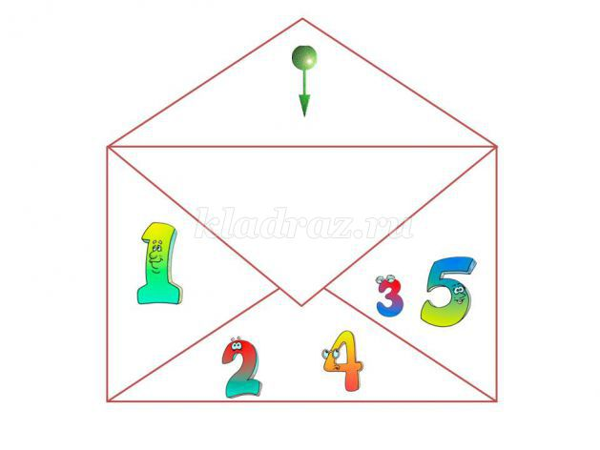
2 слайд
(открываем письмо - клик мышкой)
читаем послание, опираясь на наглядность (презентацию)
с 3 - 9 слайд
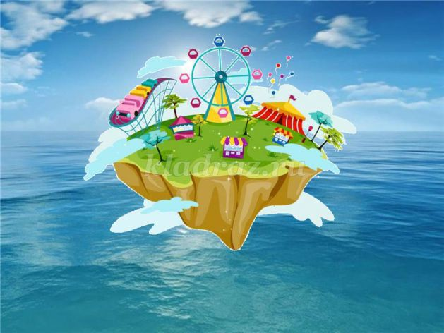
Есть в Океане Знаний один сказочный остров ( слайд №3), где живут числа, цифры, геометрические фигуры. Слайд №4
А правительница того острова царица Математика (слайд №4 ). Она очень справедлива и добра со своими подданными.
У царицы Математики, есть любимая дочь – царевна «Цифра». (Слайд №4)
Больше всего она любит считать и решать задачки.
Но однажды случилась беда, на математический остров пробрался хитрый разбойник Ластик. ( слайд 5)И тут началось твориться ужасное. Первое, что он сделал – стёр память у чисел. И они никак не могут вспомнить свои дома. Затем он расставил сети и в них запутались геометрические фигуры. Но и этого ему было мало. Как-то раз тёмной ночью, когда царевна, не подозревавшая ни о чём, спала в своей кроватке, хитрый ластик пробрался в её комнату…
Что произошло, я не знаю, но на утро царевна пропала…
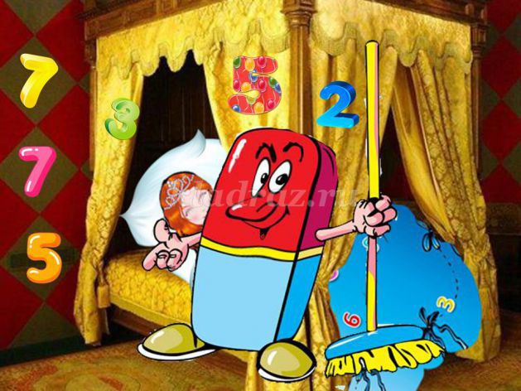
- Вот такая грустная история.
- Может быть, мы как-то сможем ей помочь?
- А что мы сможем сделать?
- Ребята, а давайте мы с вами отправимся на остров и найдем царевну Цифру.
- Вы согласны?
- А трудностей не испугаетесь? Ведь хитрый ластик будет чинить нам препятствия.
-Для того что бы поплыть по океану знаний нам нужно соорудить плот .
(Дети сооружают плот из бумажных полосок)
По удобнее садитесь,
Не шумите, не вертитесь.
Все внимательно считайте,
А спрошу вас – отвечайте.
Вам условие понятно?
Это слышать мне приятно.
Математика нас ждет,
Начинаем устный счет.
Закройте глазки и начинаем счет…
1.2.3.4.5…
10 слайд
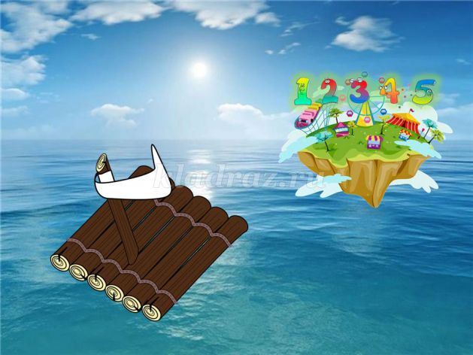
(звучит музыка – «Шум воды»)
Загадки
- Молодцы! Пока мы плывем давайте отгадаем загадки
1. Без конца и края Лужа
Не страшна ей злая стужа.
В Луже ходят корабли,
Далеко им до земли. (Море)
2.Кто длиннее кит или акула?
3. По волнам дворец плывет,
На себе людей везет. (Корабль)
4. В воде она живет,
Нет клюва, а клюет. (Рыба.)
- А пока мы считали и отгадывали загадки наш плот приплыл к острову. Выходим все на берег.
11 слайд
- Нас встречает сама царица Математика и её подданные цифры.
- Ребята, какая же на этом острове - путаница. Это проделки хитрого Ластика.Цифры заблудились не могут найти свои дома.Давайте поможем вернуться им в свои домики.А где же они могут быть? (ищут цифры, цифры закреплены на стульчиках)
- Помогите, найдите для каждой цифры свой дом.
• Задание: «Путаница».
(на полу разложены изображения домов )
Задание для детей – разложить карточки с цифрами в соответствии с номером домика.
(дети выполняют задание)
- Объясните, почему этот дом? (количество точек соответствует цифре).
- Молодцы! Посмотрите, как рады оказавшись в своих родных домах цифры.
12 слайд
Следующая игра "Прятки"
-Какое число спраталось?
(4, потому что после числа 3 число 4)
- Понравилась вам игра? И, правда, было интересно, но нам нужно идти дальше.
Игра головоломка
19 слайд
- Смотрите! Хитрый Ластик не только цифры перепутал, он еще запутал в паутину геометрические фигуры. Надо им помочь попробуем распутать паутину. - Смотрите внимательно.
- Какие геометрические фигуры вы здесь видите?
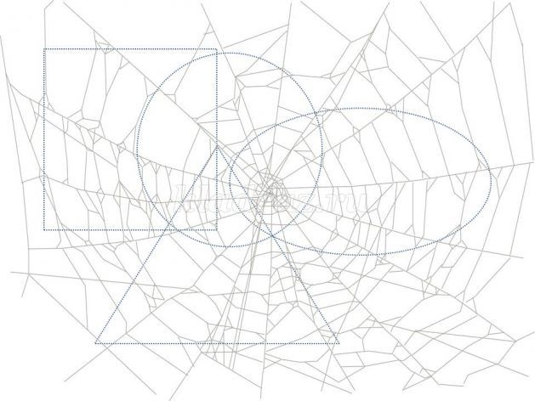
20 слайд
Фигуры вас благодарят за спасение.
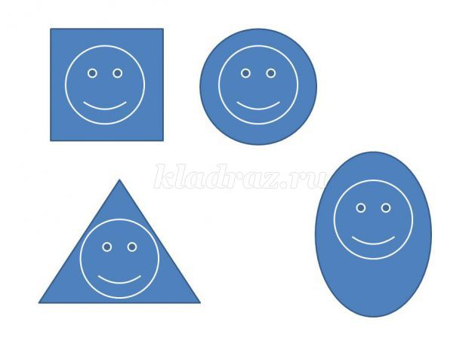
Какие мы молодцы, и фигуры от паутины освободили. Идём дальше, царевну Цифру выручать.
21 слайд
Ориентирование
А вот это – комната царевны. Что-то там мигает…
Вам так не показалось?
(записка с рисунками).
Как вы думаете, что это?
22 слайд
Скорее всего – это подсказка. Я думаю, если мы сможем разгадать этот узор, мы сможем найти царевну.
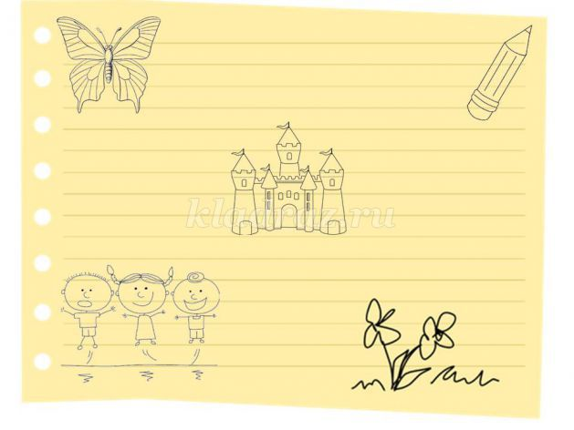
- Что в правом верхнем углу? ( карандаш)
- Что в правом нижнем углу? (Цветок, гүл)
- Что в левом верхнем углу? (бабочка, көбелек)
- Что в левом нижнем углу? ( дети, балалар)
- Что посередине? (дворец, бақ сарай)
23 слайд
- Ребята, вставайте друг за другом, держите друга за плечи мы пойдем с вами по дороге добра, только крепко держитесь.
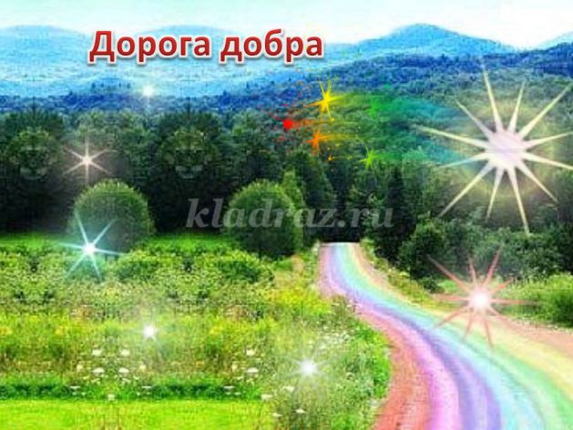
(звучит музыка «Дорогою добра»,)
Физминутка: «В нашем зале мы все друзья» (дети повторяют движения)
25 слайд
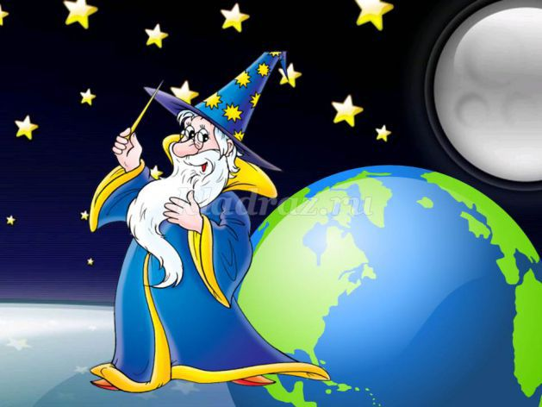
-Ребята посмотрите кто встретился на нашем пути? Кто это?
-Звездочет
-Звездочет хочет нам помочь спасти принцессу Цифру и приглашает нас к рабочим столам (Дети подходят к столам)
-Посмотрите на столах лежат заколдованные листочки, для того чтобы их расколдовать нам нужно напоить водичкой кисточку, напоить кисточку волшебной краской и начинаем закрашивать лист.
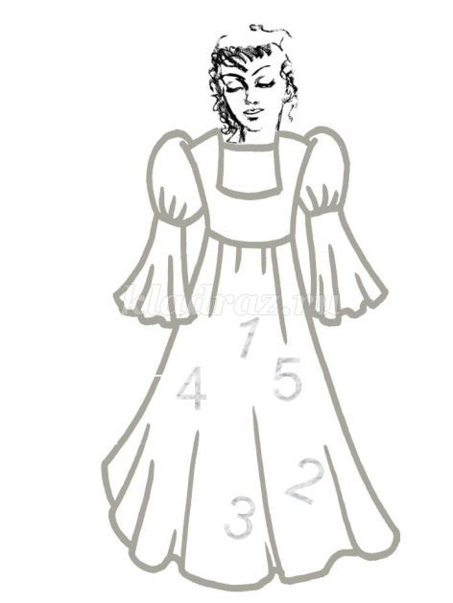
- На листках, что дал нам Звездочет, портрет царевны Цифры. Если обвести стертые линии, и восстановить цифры, царевна будет свободна!
- Необходимо обвести чуть виднеющиеся цифры пока они вовсе не исчезли.
- Обводите аккуратно, не пропустите ни одной цифры.
(дети за столами обводят цифры)
25 слайд
(Звучит музыка, появляется царевна Цифра)
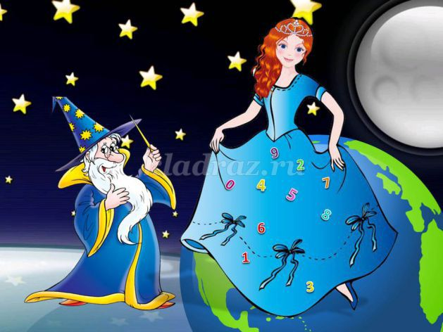
- Как хорошо, что эта история так радостно закончилась, царевна Цифра свободна, и на математическом острове вновь царит порядок. А нам друзья пора возвращаться, ведь сказка закончилась.
-Садитесь на наш волшебный плот и вернемся в нашу группу.А для того чтобы споймать попутный ветер нам нужно вспомнить какие задание мы выполняли для возвращения нашей Царевны Цифры.
- Вам понравилось путешествие?
- А что мы делали на математическом острове?
- Хотите повторить путешествие?
- В благодарность за нашу помощь, жители математического острова угощают нас конфетами.
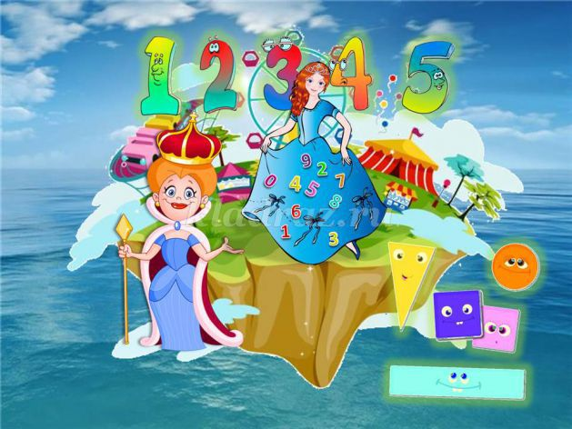

29 слайд
- И я хочу сделать вам подарок в память о нашем путешествии. Выберите смайлик, какой вам больше понравился.
Рефлексия
(смайлики – эмоции)

В нашем зале все друзья.
И раз, два, три.
Вы и мы, и ты и я.
И раз, два, три.
В нашем зале все друзья

Припев:
--------- C
В нашем зале все друзья.
-- F -- G --- C
И раз, два, три.
------ C
Вы и мы, и ты и я.
-- F -- G --- C
И раз, два, три.

-1-
(1-ый раз медленно; 2-ой раз быстро)
----- F --------------- C
Повернись к тому, кто слева,
----- F ---------------- C
Повернись к тому, кто справа.
Dm - G ---- C
Мы одна семья.

2. Руку дай…
3. Улыбнись тому кто…
4. Подмигни…
5. Обними…
6. Ущипни…
7. Усади…

